SỞ GIÁO DỤC & ĐÀO TẠO TP.HCM  TRƯỜNG THPT TRẦN HỮU TRANG | ĐỀ KIỂM TRA HỌC KỲ I (2013-2014)  MÔN: VẬT LÝ 11  Thời gian làm bài: 45 Phút  (Không kể thời gian phát đề)

Câu 1. (1,5 điểm)
Phát biểu định nghĩa điện dung của tụ điện, công thức; đơn vị các đại lượng.
Câu 2. (2,0 điểm)
Phát biểu định luật Jun – Lenxo? Viết công thức?
Áp dụng: Một điện trở R = 10Ω được lắp vào một mạch điện thì cường độ dòng điện chạy qua điên trở là 2A. Tính nhiệt lượng tỏa ra của điện trở trong 15 phút, và công suất tỏa nhiệt của điện trở.
Câu 3. (2,0 điểm)
Cho hai điện tích điểm 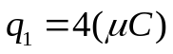 và 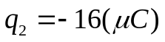 đặt tại hai điểm A và B cách nhau 100cm trong chân không.
a/ Xác định cường độ điện trường tổng hợp do 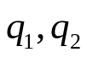 gây ra tại M cách q₁ 60cm và q₂ 40cm?
b/ Tìm vị trí N để cường độ điện trường tổng hợp tại N do q₁, q₂ gây ra triệt tiêu?
Câu 4. (1,5 điểm)
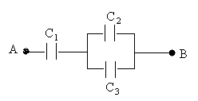
Nêu bản chất dòng điện trong chất điện phân. Thế nào là hiện tượng dương cực tan?

Câu 5. (1,0 điểm)
Cho bộ tụ điện mắc như hình vẽ:
C₁ = 3μF, C₂ = 12μF, C₃ = 3μF
a. Tính điện dung của bộ tụ điện.
b. Nếu đặt vào 2 đầu AB một hiệu điện thế 4V thì C₁ bị đánh thủng.
Tính điện tích của các tụ C₂ và C₃ lúc này.
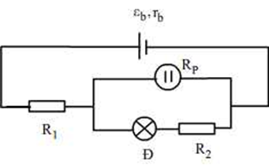
Câu 6. (2,0 điểm)
Cho mạch điện như hình vẽ.
Đèn: 10V – 5W, 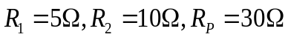
Bộ nguồn gồm 4 nguồn giống hệt nhau, ghép nối tiếp, mỗi nguồn có suất điện động 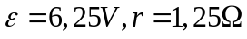
Bình điện phân chứa dung dịch CuSO₄, có Anot bằng đồng. Biết khối lượng riêng của đồng 8900 kg/m³, và diện tích bề mặt của Catot là 100 cm².
- Đèn sáng thế nào.
- Tìm lượng đồng bám vào Catot trong thời gian 1h và bề dày của lớp đồng bám vào
Catot trong thời gian trên.

----- HẾT ------
ĐÁP ÁN KIỂM TRA HKI MÔN VẬT LÝ 11 (2013-2014)

Câu 1. (1,5 điểm)
Phát biểu định nghĩa điện dung của tụ điện, công thức; đơn vị các đại lượng.
- Phát biểu điện dung của tụ điện ( 1 đ )
- Công thức 0,5đ

Câu 2. (2,0 điểm)
Phát biểu định luật Jun – Lenxo? Viết công thức?
Áp dụng: Một điện trở R = 10Ω được lắp vào một mạch điện thì cường độ dòng điện chạy qua điên trở là 2A. Tính nhiệt lượng tỏa ra của điện trở trong 15 phút, và công suất tỏa nhiệt của điện trở.

Theo định nghĩa SGK 1đ
Áp dụng:
Q = RI²t = 3600J 0,5đ
P = RI² = 40W 0,5đ

Câu 3. (2,0 điểm)
Cho hai điện tích điểm và đặt tại hai điểm A và B cách nhau 100cm trong chân không.
a/ Xác định cường độ điện trường tổng hợp do gây ra tại M cách q₁ 60cm và q₂ 40cm?
b/ Tìm vị trí N để cường độ điện trường tổng hợp tại N do q₁, q₂ gây ra triệt tiêu?

a/ Xác định được:
+ Cường độ điện trường do gây ra tại M: 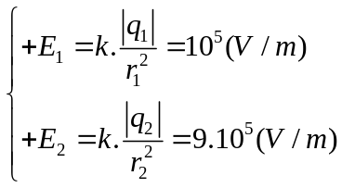…………….(0,5đ)
+ Cường độ điện trường tổng hợp do gây ra tại M:
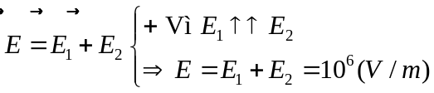………………………………………….….(0,5đ)
b/ N cách q₁ 1m và q₂ 2m………………………………………………(1đ)
(Nếu lập luận ra được vị trí của N trước khi giải ra đáp số: cho HS 50% điểm câu b)

Câu 4. (1,5 điểm)
Nêu bản chất dòng điện trong chất điện phân. Thế nào là hiện tượng dương cực tan?

1. Nêu bản chất dòng điện trong chất điện phân : SGK tr 80. …………… 1 đ
2. Hiện tượng dương cực tan : SGK tr 84 ……………………………….. 0,5 đ

Câu 5. (1,0 điểm)
Cho bộ tụ điện mắc như hình vẽ:
C₁ = 3μF , C₂ = 12μF , C₃ = 3μF
a. Tính điện dung của bộ tụ điện.
b. Nếu đặt vào 2 đầu AB một hiệu điện thế 4V thì C₁ bị đánh thủng.
Tính điện tích của các tụ C₂ và C₃ lúc này.

1. C₂₃ = C₂ + C₃ = 15μF ……………………………………… …. 0,25 đ
2. 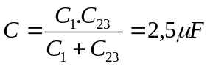…………………………………………………. 0,25 đ
3. U₂ = U₃ = U = 4V ………………………………………………... 0,25 đ
4. q₂ = U₂.C₂ = 48.10⁻⁶ C ; q₃ = U₃.C₃ = 12.10⁻⁶C ……….................... 0,25 đ
Câu 6. (2,0 điểm)
Cho mạch điện như hình vẽ.
Đèn: 10V – 5W,
Bộ nguồn gồm 4 nguồn giống hệt nhau, ghép nối tiếp, mỗi nguồn có suất điện động
Bình điện phân chứa dung dịch CuSO₄, có Anot bằng đồng. Biết khối lượng riêng của đồng 8900 kg/m³, và diện tích bề mặt của Catot là 100 cm².
  - Đèn sáng thế nào.
  - Tìm lượng đồng bám vào Catot trong thời gian 1h và bề dày của lớp đồng bám vào Catot trong thời gian trên.
- Đèn sáng thế nào.
- 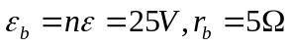
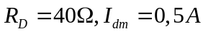 …………………………………………………………….0.25
- 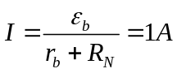 ………………………………………………………………….0.25
- 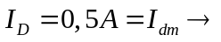đèn sáng bình thường. ………………………………………..0.5
- Tìm lượng đồng bám vào Catot trong thời gian 1h và bề dày của lớp đồng bám vào
Catot trong thời gian trên.
- 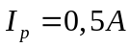 → 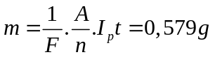 …………………………………………..0.5
- 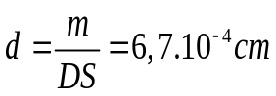 ………………………………………………………….0.5

